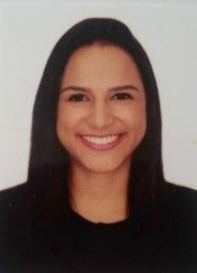**Desirée Gomes da Silva**

Brasileira, solteira, 21 anos

**Endereço:** Setor QNQ Quadra nº. 07 Ceilândia – Brasília/DF

**Telefone:** (61) 3375-1962 (61) 99179-1237

**Email:** [gomesdesiree15@gmail.com](mailto:gomesdesiree15@gmail.com)

# Escolaridade .



Ensino superior em Recursos Humanos, 2º Semestre.

# Qualificações

Local: Centro Interescolar de Línguas –CIL Data: 7 anos de estudo, Conclusão 12/2016

Atividades: Língua Inglesa.

Atividade Complementar: Ministrar aulas de reforço, 1 semestre.

Local: Instituto Avanza

Data: Duração 12 meses. Conclusão em 10/2016. Atividade/Curso: Gestão Empresarial, Marketing, Recursos Humanos e Logística.

Local: C-TECH

Data: Duração 12 meses.

Atividade/Curso: Operador de microcomputador. Pacote Office.

# Experiências Profissionais

Cargo: Auxiliar de Gestão de Pessoas em Recursos Humanos. 1 ano e 7 meses. 2016 – 2017

Atividades: Arquivo, Atendimento ao colaborador, Controle de ponto manual, eletrônico e contracheque. Lançamento de atestados, conhecimento em sistema TOTVS e Excel, Auxílio no processo de recrutamento e seleção.

Cargo: Auxiliar administrativo Comercial. – Março - Junho/2018.

Atividades: Atendimento ao cliente, Orçamentos e Vendas, Emissão de nota fiscal e boleto, Cadastro e atualização de cliente, Consulta de cheque, Conhecimento no Sistema GÁLAGO.